Дюжев Михаил Константинович
1918-1973 гг.
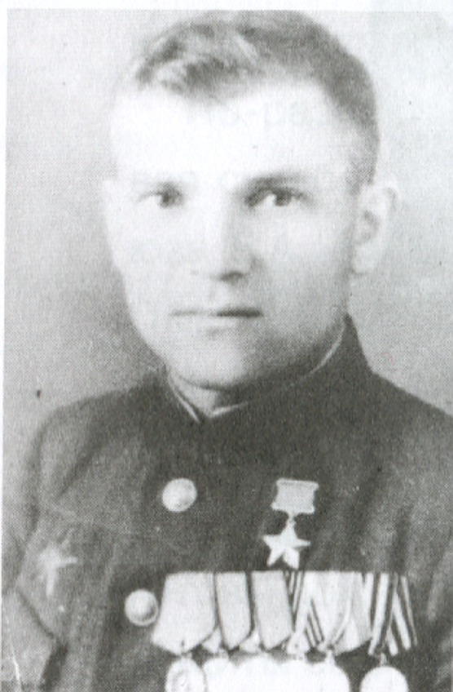
Родился в 1918 году в Новосибирской области. В Прокопьевске с 1931 года. До войны работал электромонтером на шахте «Коксовая-2» («Ноградская»).
В армии в 1939-1941 гг. На фронте с сентября 1941 г. Командир отделения роты автоматчиков 240-го стрелкового полка (117-я стрелковая дивизия, 69-я армия, 1-й Белорусский фронт).
Шел 1944 год. Наши части продвигались к реке Висла. Нужно было форсировать крупную реку Висла, у г. Казимеж-Дольны (Польша), прикрывавшую оборону врага. Полноводная, с широким и быстрым течением - эта река представляла серьезное препятствие на пути советских войск.
В ночь на 29 июля 1944 года наши части под сильным артиллерийским, минометным и пулеметным огнем противника на лодках, вплавь и на плотах форсировали водную преграду. Каждый шаг здесь давался с трудом, требовал огромного напряжения сил, высокого мастерства.
Среди смельчаков, первыми переправившимися на западный берег реки Висла был сержант Дюжев М. К. со своим отделением.
Закрепившись на ее западном берегу, вступил в бой с противником. Смелым и решительным ударом они сбили гитлеровцев с господствующей высоты и прижали их к деревне. Но враг продолжал ожесточенно сопротивляться. Продвижению роты мешал вражеский пулемет, который беспрерывно бил с фланга. И тогда Михаил Дюжев пошел на пулемет, изворачиваясь от его огня зигзагообразными перебежками. Так начался поединок советского воина с вражескими пулеметчиками, от исхода которого так много зависело в этом бою.
Когда до пулемета противника оставались последние 20 метров, путь к нему преградил гитлеровец, окопавшийся за деревом. Он целился в Дюжева, но сержант опередил его. Он сходу длинной очередью прострочил фашиста. Затем стремительным броском вперед Дюжев вплотную сблизился с врагами. У пулемета и гранатомета кроме 4-х солдат был немецкий офицер. Он наставил пистолет на Михаила, но он его опередил. Автоматчик меткой очередью пригвоздил его к земле. Последние патроны ушли на немецкого офицера. Автомат Дюжева больше не стрелял. Однако находчивость, сметка и решительность не покинули его и в эту критическую минуту.
- Хенде-хох! — властно крикнул он оставшимся у пулемета гитлеровцам.
Ошеломленные дерзкими действиями советского автоматчика, они повиновались ему и подняли руки.
Захватив 4-х пленных, пулемет и гранатомет противника, Дюжев возвратился к своим. Путь для наступления был расчищен. Заняв деревню, автоматчики завязали многодневные бои с врагом за расширение плацдарма. Раненый сержант - коммунист переправился через Вислу и сдал пленных в штаб. Потом снова вернулся в бой и в течение пяти суток продолжал участвовать в отражении контратак противника.
За мужество и отвагу, проявленные при выполнении боевых заданий командования на фронте борьбы с немецкими захватчиками, Указом Президиума Верховного Совета СССР от 27 февраля 1945 года М. К.Дюжев удостоен звания Героя Советского Союза.
С 1945 года старшина демобилизован. Окончил Кемеровскую областную партийную школу. Жил в Прокопьевске, работал заместителем секретаря парткома шахты «Коксовая-2», машинистом холодильной установки. Награжден орденом Ленина, Красной Звезды, медалями. Умер 18 января 1972 года. Похоронен в городе Прокопьевске кладбище п.Усяты.
В Прокопьевске в пос. Красная Горка улица названа именем Героя Советского Союза Михаила Константиновича Дюжева, установлена мемориальная доска (ул.Дюжева, 77).
На административном здании шахты «Ноградская» установлена мемориальная доска, сообщающая о том, что здесь работал Герой Советского Союза М. К. Дюжев. Имя Героя увековечено на стеле «Герои Советского Союза» (площадь Победы) и Аллее Героев по ул. Комсомольская в г. Прокопьевске, а также на Аллее Героев у Монумента Славы в Новосибирске.
8 мая 2014 года в городе Прокопьевске на Усятском кладбище состоялось открытие памятника Герою Советского Союза Дюжеву Михаилу Константиновичу.

